
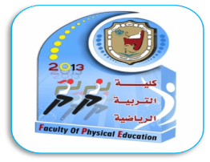
جامعة سوهاج
كلية التربية الرياضية
قسم التدريب الرياضي وعلوم الحركة

فسيولوجيا الرياضة (2)

الفرقة الثالثة
شعبة التدريب الرياضي

إعداد
أعضاء هيئة التدريس بالكلية

